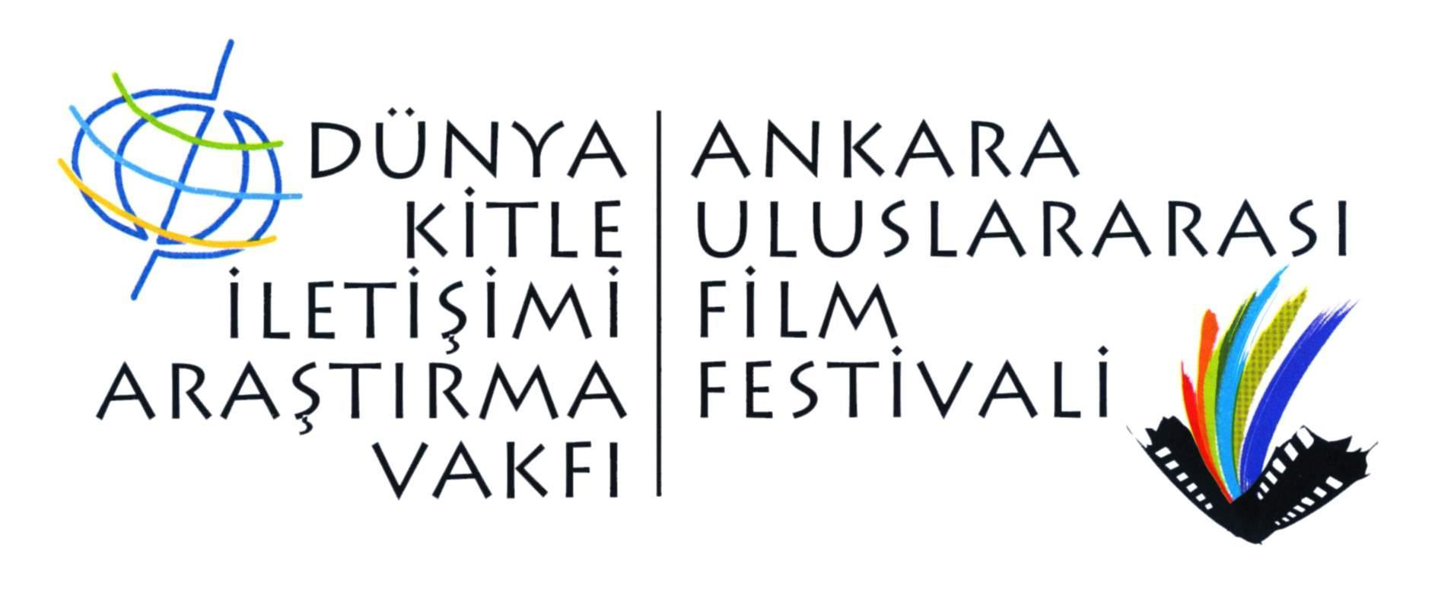
24. ANKARA ULUSLARARASI FİLM FESTİVALİ’NDE YARIN: 18 MART PAZARTESİ
Dünya Kitle İletişimi Araştırma Vakfı tarafından Halkbank’ın ana sponsorluğunda ve T. C. Kültür ve Turizm Bakanlığı’nın desteğiyle düzenlenen 24. Ankara Uluslararası Film Festivali dördüncü gününde iki yönetmeni ağırlıyor. Yıldızların Konumu filmiyle Leonard Retel Helmrich ve Çölcü filmiyle Shamil Aliyev Ankara’daki gösterimlere katılıyor. Günün öne çıkan diğer filmleri ise Erden Kıral’ın son filmi Yük ve Zeynel Doğan-Orhan Eskiköy’ün yönettikleri Babamın Sesi.
Festival Pazartesi günü Dünya Sineması’ndan iki yönetmeni ağırlıyor. Yönetmen Leonard Retel Helmrich’in 20 yıldır Cakarta’nın gecekondu bölgesinde yaşayan bir aileyi gözlemlediği bol ödüllü etkileyici belgeseli “Yıldızların Konumu” yönetmenin katılımıyla 12:00 seansında; Azeri yönetmen Shamil Alivey’in bozkırda yaşayan bir adamın hikayesini anlattığı şiirsel filmi Çölcü ise yönetmenin katılımıyla 19:30 seansında Kızılırmak Sinemaları’nda.
Festivalin yarışma bölümünde yer alan iki film Pazartesi günü seyirciyle buluşuyor. Usta yönetmen Erden Kıral’ın son filmi “Yük”, bir cinayet işledikten sonra madene saklanan bir adamın hikayesini etkileyici bir sinemayla perdeye taşıyor. Pişmanlık, ölüm ve aşk üzerinden halüsinatif bir filme dönüşen Yük, 14:30’da Kızılırmak Sinemaları’nda. İki Dil Bir Bavul’la anadil meselesini etkileyici bir biçimde anlatan Özgür Doğan , Orhan Eskiköy ve Zeynel Doğan’ın yeni filmleri “Babamın Sesi”, Maraş Katliamı’nın travmasını atlatamamış bir anne ve oğulun hikayesine ortak ediyor seyirciyi. Geçmişin hayaletleri ve sesleri üzerinden güçlü bir filme dönüşen “Babamın Sesi”, 17:00 seansında Kızılırmak Sinemaları’nda.

Festivalin “Dünya Sineması” bölümünde yer alan, Ulrike Ottinger’in yönettiği “Kar Altında”, Japon taşrasına götürüyor seyirciyi. Zamanın farklı bir ritimde yaşandığı karlar altındaki Echigo’da hayalle gerçek birbirine girer. “Kar Altında” 19:30 seansında Kızılırmak Sinemaları’nda.

İsviçreli usta yönetmen Daniel Schmid’in retrospektifinde yer alan “Toscanın Öpücüğü” 17:00 seansında; “Beresina- İsviçre’nin Son Günleri” ise 21:30 seansında izlenebilir.
Festivalin “Ulusal Belgesel Film Gösterimleri” Çağdaş Sanatlar Merkezi’nde 12:00 seansından 18:00 seansına kadar ücretsiz olarak takip edilebilir.

Festival ile ilgili tüm sorularınız için mediainfo@filmfestankara.org.tr adresiyle temasa geçebilir ve (312) 468 77 45 ve 0 536 323 30 05 numaralarından bize ulaşabilirsiniz.

Festivale dair ayrıntılı bilgi için: www.filmfestankara.org.tr
Ankara Film Festivali’ni sosyal medyada takip etmek için:
facebook.com/AUFFestivali / twitter.com/AnkaraFF

